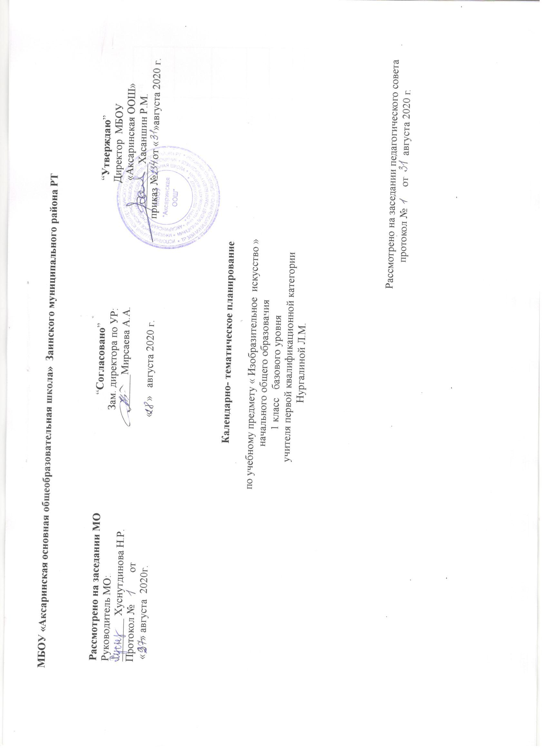

МБОУ «Аксаринская основная общеобразовательная школа» Заинского муниципального района РТ

Рассмотрено на заседании МО  Руководитель МО:  ________Абрамова Г.С.  Протокол № от  « » августа 2021г. | “Согласовано”  Зам. директора по УР:  _______Мирсаева А.А.  « » августа 2021 г. | “Утверждаю”  Директор МБОУ  «Аксаринская ООШ»  ________Хасаншин Р.М.  приказ № от « »августа 2021 г.  .

Календарно- тематическое планирование

по учебному предмету « Изобразительное искусство »

начального общего образования

1 класс базового уровня
учителя начальных классов Ханнановой Х. М.

Рассмотрено на заседании педагогического совета
протокол № от августа 2021 г.

Учебник “Сынлы сәнгать” Т.Я.Шпикалова,Л.В.Ершова Москва,”Просвещение», Казань. издательство “Хәтер” , 2014

№ урока | Разделы, темы | Кол-во часов | Дата
№ урока | Разделы, темы | Кол-во часов | план | Факт
1 | Виды художественной деятельности Художник и зритель. Между художником и зрителем нет непреодолимых границ  Творческая игра | 1 | 06.09
2 | Жанр пейзажа. Изучение свойств цвета в процессе создания композиций – основные и составные цвета.  Экскурсия «Какого цвета осень?» | 1 | 13.09
3 | Азбука искусства. Как говорит искусство? (Наблюдение и зарисовка разнообразных декоративных форм в природе. Урок-игра» Я подарю тебе осенний букет» | 1 | 20.09
4 | Способы построения простой композиции при изображении природы. «Осенний лес» | 1 | 27.09
5 | Изображение простого натюрморта с натуры. «Ветка рябины». Экскурсия в осенний сад. | 1 | 04.10
6 | В сентябре у рябины именины. Декоративная композиция. | 1 | 11.10
7. | Жанр натюрморта. Создание композиции на заданную тему на плоскости. «Хлебные дары земли»  Урок-игра «Испекли мы каравай» | 1 | 18.09
8 | Истоки декоративно-прикладного искусства и его роль в жизни человека. «Элементы татарского орнамента»  Экскурсия в музей. | 1 | 25.09
9 | Украшение закладки или открытки простым орнаментом, используя чередование растительных элементов. «Хохломские узоры»  Встреча мастерами нашей деревни. | 1 | 08.11
10 | Коллективная работа. Проект «Щедрый лес и его жители»  Урок-игра» Теремок». | 1 | 15.11
11 | Истоки декоративно-прикладного искусства и его роль в жизни человека. Восприятие произведений народных мастеров из Каргополя | 1 | 22.11
12 | Сказочные образы народной культуры в декоративно-прикладном искусстве. «Русская глиняная игрушка» |  | 29.11
13 | Значимые темы искусства. О чем говорит искусство? Использование различных художественных материалов и средств для создания выразительных образов природы. «Зимнее дерево» | 1 | 06.12
14 | Композиция пейзажа в графике «Зимний пейзаж» | 1 | 13.12
15 | Определяющая роль природных условий в характере традиционной культуры народа. «Вологодское кружево» | 1 | 20.12
16 | Создание композиции на заданную тему на плоскости и в пространстве. «Новогодние игрушки» | 1 | 27.12
17 | Коллективная работа. Проект «Я люблю тебя, Новый год!» | 1 | 17.01
18 | Наблюдение и зарисовка разнообразных декоративных форм в природе. «По следам зимней сказки» | 1 | 24.01
19 | Красота и гармония общения с природой в искусстве как отражение внутреннего мира человека. «Зимние забавы» | 1 | 31.01
20 | Представления народов о красоте человека, отраженные в искусстве. «Образ богатыря» | 1 | 14.02
21  22 | Изготовление эскизов и моделей игрушек, посуды по мотивам народных промыслов.  «Дымковская игрушка» | 1  1 | 21.02
23 | Эскизы народных костюмов. «Наряд татарской красавицы» |  | 28.02
24 | Использование различных художественных материалов для создания образа природы в живописи. «Вешние воды» | 1 | 07.02
25 | Передача движения и эмоционального состояния в композиции на плоскости. «Поющее дерево» | 1 | 14.03
26 | Создание с помощью линии, штриха, пятна выразительных образов. «У Лукоморья дуб зеленый…» | 1 | 21.03
27  28 | Передача с помощью цветов теплой или холодной гаммы различных эмоциональных состояний: добра и зла.  «Сказочный конь» | 1  1 | 11.04  18.04
29 | Изучение свойств цвета в процессе создания композиций – основные и составные цвета. | 1 | 25.04
30 | Изучение свойств цвета в процессе создания композиций – основные и составные цвета. А.Саврасов, К.Айвазовский, К.Юон, Н.Рерих | 1 | 02.05
31 | Знакомство с художественными произведениями, изображающими природу и человека в контрастных эмоциональных состояниях. Цвет и оттенки.  Промежуточная аттестационная работа.Тест | 1 | 09.05
32 | Анализ промежуточной итоговой работы. Использование различных художественных материалов для создания выразительных образов природы в живописи. «Какого цвета страна родная?» | 1 | 16.05
33 | Коллективная работа. Проект «Город мастеров» | 1 | 23.05

Лист изменений в тематическом планировании

№ записи | Дата | Изменения,  внесенные в КТП | Причина | Согласование с зам. директора по УР

